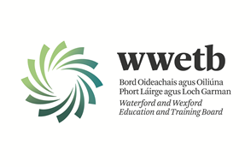

**PAINÉAL CÚNAITHE RIACHTANAIS SPEISIALTA**

**Fáiltítear roimh iarratais ó dhaoine atá cáilithe go cuí le bheith curtha ar phainéal CRS do gach scoil atá faoi phátrúnacht Bhord Oideachais agus Oiliúna Phort Láirge agus Loch Garman (WWETB).**

**Is comórtas oscailte é seo.**

Tar éis agallaimh, bunófar painéal iarrthóirí rathúla chun folúntais CRS reatha agus amach anseo a líonadh suas go dtí Aibreán 2026.

Is féidir foirm iarratais agus sonraí iomlána a fháil ó <https://www.wwetb.ie/about/organisation/human-resources/vacancies/>

Ba cheart iarratais chomhlánaithe a sheoladh ar ais chuig [vacancies@wwetb.ie](mailto:vacancies@wwetb.ie) faoi **4:00pm on 09/05/2025**

Is féidir go mbeidh gearrliostú i gceist.

Dícháileofar aon iarrthóir a dhéanann canbhasáil nó a ndéantar canbhasáil thar a c(h)eann.

Ní ghlacfar le hiarratais dhéanacha.

Beidh gach ceapachán faoi réir ceadú a fháil ón Aire Oideachais.

Is fostóir comhdheiseanna é Bord Oideachais agus Oiliúna Phort Láirge agus Loch Garman.

